Supuesto:
DURLearn

Autor:Jose Antonio Román Moreno

INDICE DE PAGINAS

-Logotipo Empresarial

-Estudio de la competencia

-Tipografía y paleta de Colores

-Enlace Figma

-Reflexión final

Logotipo Empresarial


Este logo representa tanto la el sector perteneciente web , como al sector de la educación con el objetivo de mostrar una infraestructura solida para el aprendizaje, los colores usados son gamas de azul y verde representando tanto la serenidad como la esperanza que estas materias aportan , debido a que la tecnología esta en continua expansión y su finalidad es hacernos la vida mas cómoda.
Los colores corporativos que he elegido son los siguientes :

INVESTIGACION PREVIA

He decidido analizar https://sic-consultores.es/ es otra pagina de consultoría y de venta de cursos.

En primer lugar voy adjuntar las analíticas de rendimiento de cada parte diferenciada.

En primer lugar móvil:

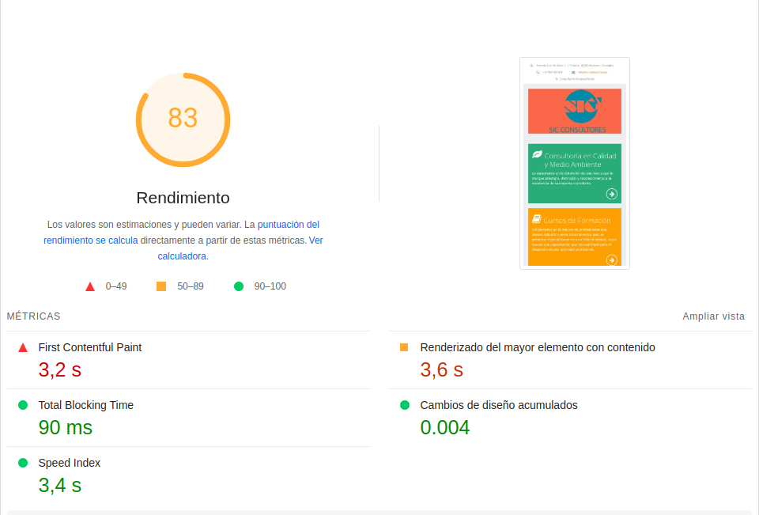

A simple vista observamos un pequeño problema de rendimiento
en la versión móvil,en posterioridad abarcaré mas sobre el tema de los problemas de rendimiento.

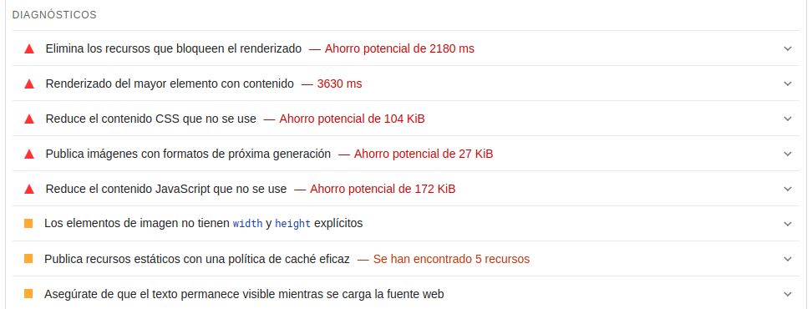

-En primer lugar sería necesaria la utilización de utilidades de wordpress , con el objetivo de posponer la renderización de elementos de javaScript , por ejemplo , que no sean necesarios.

-En segundo lugar hacer uso de webpg un formato mucho mas optimizado para la web.

-Y para finalizar recortaria el contenido del javaScript o del css que no hacemos uso en la web.

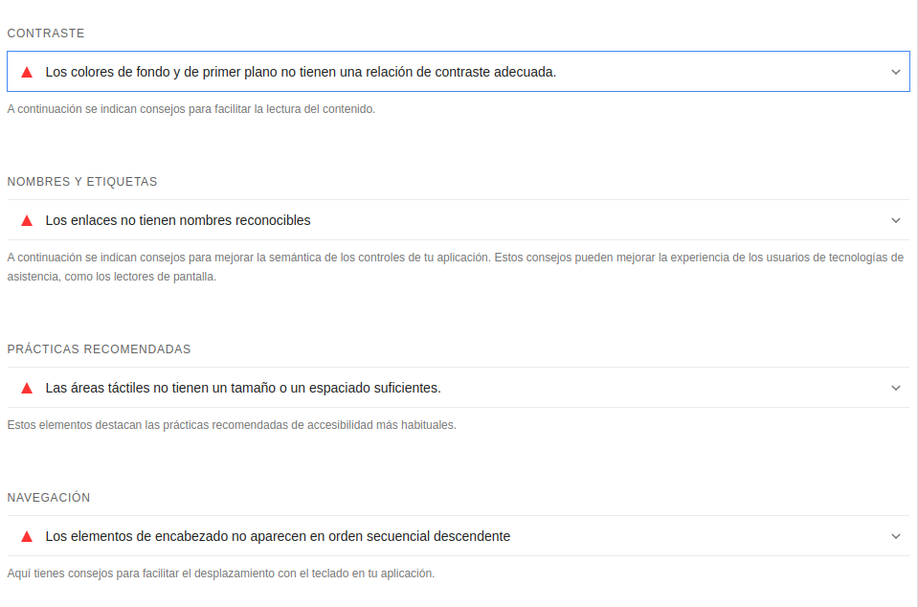

-Para mejorar utilizaría una web que me mostrase varias paletas y con la opinión de otras personas usaría una adecuada.
-En el tema de los enlaces haría uso de una jerga de léxico de enlaces.
-Y mejoraría en el apartado de las áreas táctiles el cual el objetivo sería el de mejorar la funcionalidad añadiendo a las zonas interactivas mas heigth y width

En La versión web nos encontramos esta puntuación:

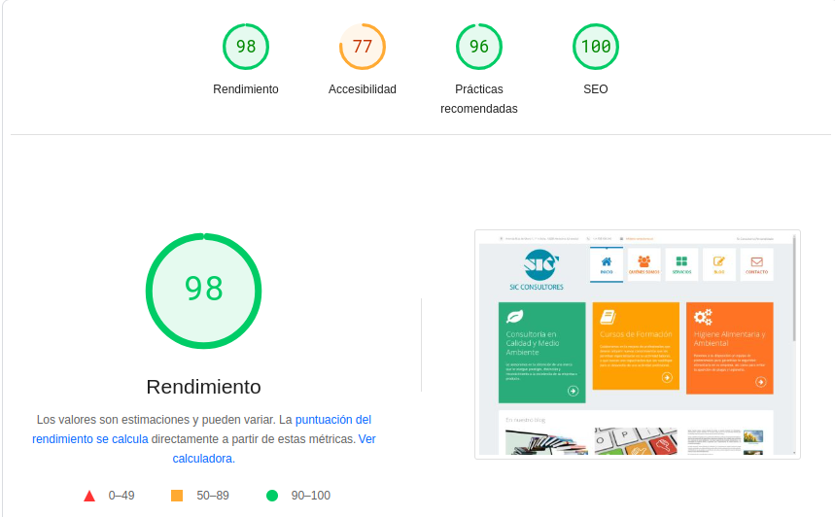

En cambio en la web para ordenador esta bastante mas optimizada
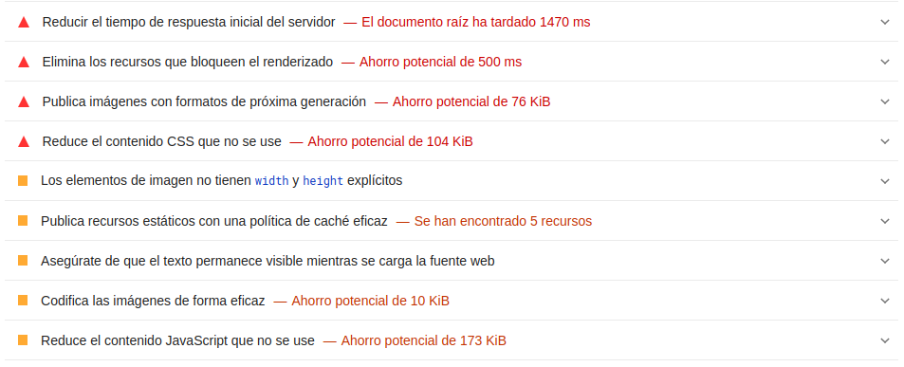

-El tiempo de respuesta del servidor no puede ser tan alto, es inaceptable. Buscaría una tema mejor y optimizaría el contenido para que la primera carga sea inmediata.

- Le echaría un vistazo a las API y los contenidos de terceros que están bloqueando el renderizado en busca de una mejor optimización.

-Y básicamente haría las mismas modificaciones en la versión web como las que he comentado en la versión móvil

Problemas de rendimiento

La mayoría de los problemas de rendimiento vienen ocasionados por las librerías de javaScript externas e internas que se usan para las webs e imágenes

Tecnologias utilizadas en el desarrollo de la web de la competencia

Analítica
Google AnalyticsGA4

Framework JavaScript
Redux

Seguridad
HSTS

Miscelánea
PWA

HTTP/3

Tag Manager
Google Tag Manager

Librerías JavaScript
Closure Library

Performance
Priority Hints

Experiencia De Usuario

Tiene una pagina web bastante sencilla la cual combina varios diferentes colores en una bastante armonía , la planificación de la web es bastante sencilla , enfocando a los sectores que ofrece los servicios de educación

Selección de Colores Y Tipografías


1 Rgb(5,164,186)


2 Rgb(251,255,255)


3 Rgb(0,30,68)

4 Rgb(1,114,148)

El color principal elegido es Rgb(5,164,186)
El color secundario elegido es Rgb(251,255,255)

Este color juntos dan una sensación de tranquilidad y elegancia la cual transmite a los estudiantes ansiosos por su futuro un gran optimismo y relax

Los otros dos colores elegidos:
Rgb(0,30,68)
Rgb(1,114,148)

Con esta mezcla busco una gama que produzca tranqu ilidad visual
Considerando el estrés que produce la búsqueda de unos estudios de futuro

Tipografía

https://fonts.google.com/specimen/Ubuntu

La tipografía que he elegido es Ubuntu una totalmente gratuita de Google cual hace foco en el sector que estamos especializados, una letra elegante y formal

Enlace al Figma

https://www.figma.com/design/HbHvVORp9DOq6kbkpdUrB8/App-Landing-Page-Template-%7C-Mobile-App-Landing-Page-(Community)?node-id=0-1&t=oHZ7cospIMOwbeDi-1

Reflexión Final

1. Introducción

Este informe presenta un análisis crítico sobre el proceso de diseño y desarrollo de una web de cursos en línea. Expongo las decisiones del diseño, su justificación, la alineación de estas decisiones con los objetivos del proyecto

2. Decisiones de Diseño
Justificación:
He buscado simplificar la navegación para que los usuarios encuentren rápidamente los cursos disponibles y puedan acceder a información de contacto si lo necesitan. Una estructura clara y sencilla mejora la experiencia de usuario, lo cual es esencial para retener visitantes y facilitar la conversión en estudiantes de los cursos e incluso proponer una versión móvil.

3. Alineación con los Objetivos del Proyecto y Criterios de Evaluación
Objetivo 1: Mejorar la experiencia del usuario y la accesibilidad.
La elección de una estructura de navegación sencilla y un diseño responsivo se alinea con este objetivo, garantizando que los usuarios puedan acceder a los cursos de manera intuitiva desde cualquier dispositivo.

Objetivo 2: Proporcionar una plataforma segura , personalizada y focalizada para el aprendizaje.
La implementación de un sistema de autenticación asegura la privacidad de los usuarios y facilita la personalización de la experiencia de aprendizaje, cumpliendo con el criterio de seguridad y personalización.

Objetivo 3: Facilitar la búsqueda de contenido relevante para el usuario.
Los filtros y la categorización de los cursos ayudan a los usuarios a encontrar el contenido adecuado de manera eficiente

4. Conclusión
Las decisiones de diseño adoptadas durante el desarrollo de la web de cursos se tomaron con el objetivo de mejorar la experiencia del usuario, garantizar la seguridad y la accesibilidad, y asegurar la escalabilidad del sistema.

